２０２７年度（令和９年度）

福山市立幼稚園・こども園（１号認定）
入園のご案内



福山市保健福祉局ネウボラ推進部保育指導課

も く じ

１ 福山市立幼稚園・こども園一覧 ……… １・２

２ 対象年齢 ………………………………… 3

３ 教育・保育時間等 ……………………… ３

４ 給食について …………………………… ３

５ 預かり保育について …………………… ３

６ 食事代（給食費）・預かり保育利用料の

納付方法について ……………………… ４

７ 保育料・その他実費について ………… ４

８ その他 …………………………………… ４

９ 申請の手続から入園の承諾まで ……… 5

【問合せ先】

○福山市保健福祉局ネウボラ推進部保育指導課
（福山市役所７階）９２８－１０４９
○各幼稚園・こども園 1・２ページ参照
○福山市保健福祉局ネウボラ推進部保育施設課（認定申請について）
（福山市役所７階）９２８－１０４７

福山市立幼稚園・こども園では・・・

あそびを通して“心豊かに たくましく生きる力”を育てます

〇 福山市の教育・保育が大切にしてきた「一人ひとりを大切にする教育・保育」を基盤にします。
〇 保護者に対する子育て支援を行いながら、生活とあそびの経験を通して、すべてのこどもの健やかな心と身体を育むことをめざします。
〇 個々の発達を踏まえながら、福山市教育・保育カリキュラムに基づいた実践により、豊かな情操を身につけ、生活に必要な基本的な習慣や表現力の芽生えを養い、命と自然を尊び、多様な人との関わりのなかで生きるこどもの育成をめざします。

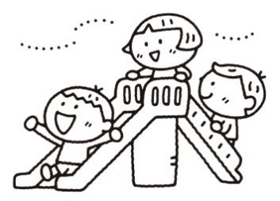

１ 福山市立幼稚園・こども園 一覧

【こども園】

園名 | 対象 | 定員 | 所在地 | ホームページ  ＱＲコード
大学附属 | ３・４・５歳児 | １５５ | 三吉町一丁目６番３号  ☎925-2517 | 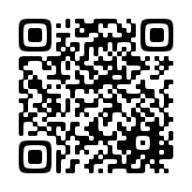
伊勢丘 | ３・４・５歳児 | １１８ | 伊勢丘三丁目６番５号  ☎940-6611 | 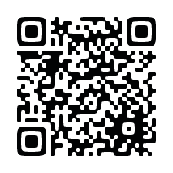

※定員は2号認定児も含んだ人数です。

こども園では、福山市に在住している世帯の１号認定（教育標準時間認定）を受けたこどもと２号・３号認定（保育認定）を受けたこどもの教育・保育を行います。
教育部分に入園を希望される場合は、１号となります。保育部分に入園を希望される場合 は、２号・３号認定が必要となります。２・３号認定について詳しくは、「保育所（園）等入所のご案内」をご覧ください。

【幼稚園】

３年保育
西 | ３・４・５歳児 | ９０ | 西町一丁目１４番１７号  ☎922-0965 | 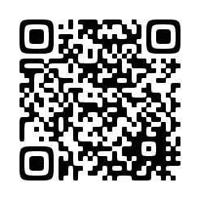
緑丘 | ３・４・５歳児 | ９０ | 春日町五丁目１５番１号  ☎941-4551 | 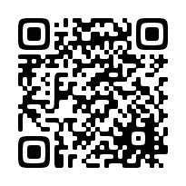
新涯 | ３・４・５歳児 | ９０ | 新涯町三丁目１８番２号  ☎954-2826 | 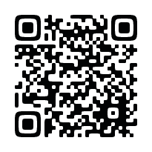
道上 | ３・４・５歳児 | ９０ | 神辺町道上１１９５番地１  ☎963-3401 | 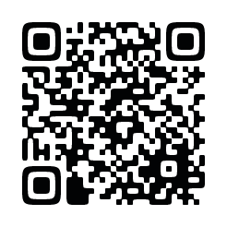

※ 西幼稚園の定員には、難聴学級入園者も含みます。

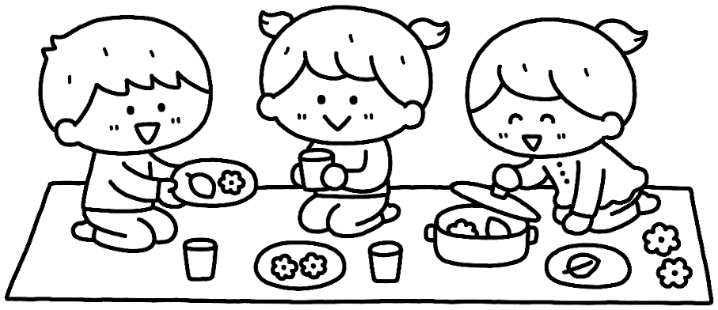

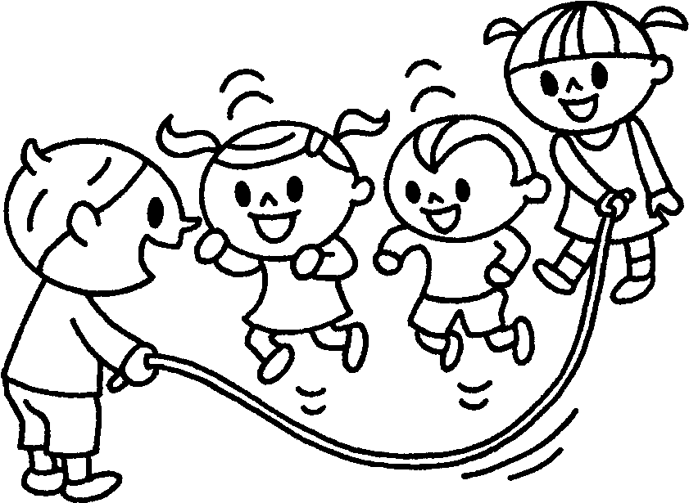
２ 対象年齢
○ 5歳児 ２０２１年４月２日生 ～ ２０２２年４月１日生
○ 4歳児 ２０２２年４月２日生 ～ ２０２３年４月１日生
○ 3歳児 ２０２３年４月２日生 ～ ２０２４年４月１日生

３ 教育・保育時間等
教育・保育時間 | 教育時間 ８:30～14:00 ※登園時間：8:30～
休業日 | 土曜日・日曜日・祝日  夏季（７月２1日～8月24日）  冬季（12月24日～1月6日）  学年末学年始（3月25日～4月5日）

４ 給食について
友だちや保育者と一緒に楽しく食事をすることによって、食事のマナー等の望ましい食習慣を身につけ、栄養や健康についての興味や関心を育てます。
○ こども園では、調理室で自園調理をしています。

○ 幼稚園では、隣接する小学校から幼稚園へ給食を搬入しています。
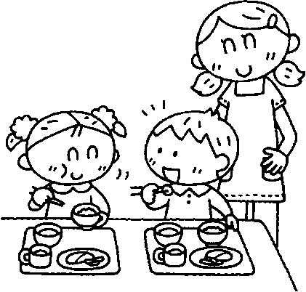
○ 主食（ごはん）と副食（おかず）を提供します。
○ 食物アレルギー対応食を実施しています。

５ 預かり保育について
保育時間 月曜日～金曜日 14:00～17:00
利用料 １回300円 ※限度額3,000円／月
別途おやつ代が必要となります。
※ 預かり保育料については、多子軽減制度や施設等利用給付認定等などで減額される 場合があります。
※ 長期休業中も預かり保育（8:30～17:00）を実施しています。

６ 食事代（給食費）・預かり保育利用料・預かり保育おやつ代の納付方法に
ついて
○ こども園では、食事代・預かり保育利用料・預かり保育おやつ代の納付は、原則口座
振替としています。
※長期休業中の預かり保育利用時の給食費の納付は、別途お知らせします。
○ 幼稚園では、給食費・預かり保育利用料・預かり保育おやつ代の納付は、原則口座振替としています。（預かり保育利用料と預かり保育おやつ代は合算となります。）
○ 各園で「口座振替依頼書」を受け取り、必要事項を記入・押印し、福山市内に本支店のある金融機関の窓口に提出してください。なお、手続には、預（貯）金通帳と印鑑（通帳届出印）及び本人確認書類（運転免許証等）が必要です。
○ 金融機関が毎月２５日までに「口座振替依頼書」を受理した方については、翌月分から口座振替となります。
○ きょうだいが同じ公立保育施設で食事代（給食費）・預かり保育利用料・預かり保育おやつ代預かり保育料の口座振替をされている場合（福山市へ納付する場合に限る）は、手続の必要はありません。

※ 副食費については免除される場合があります。詳しくは、「福山市認定申請等のご案内（1号認定）」に掲載しています。
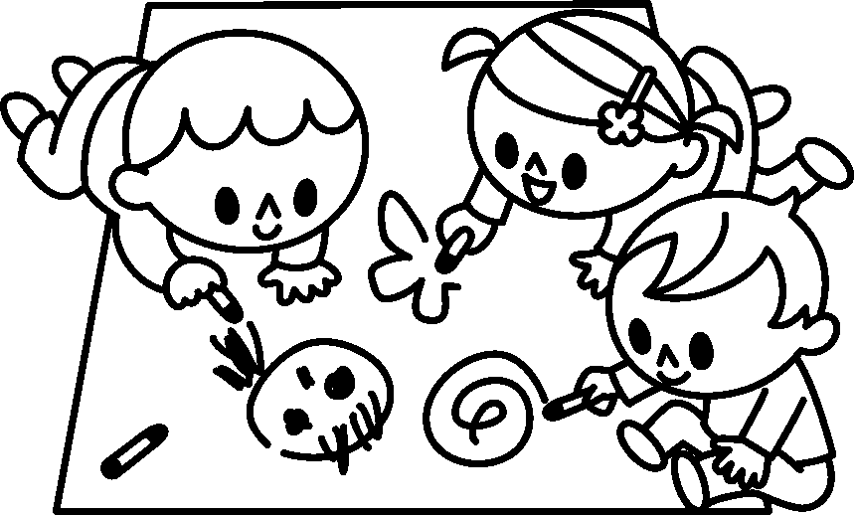

７ 保育料・その他実費について
○ 保育料は無償（０円）です。
○ 保育用品等（帽子・出席シール・名札等）の実費が必要です。

８ その他
○ 公立施設の1号認定間での併願はできません。併願された場合は、申込みが無効となります。
○ 疾患等により定期受診している場合や、保育活動・食事で配慮が必要な場合は、各園へご相談ください。医師の診断書が必要な場合があります。

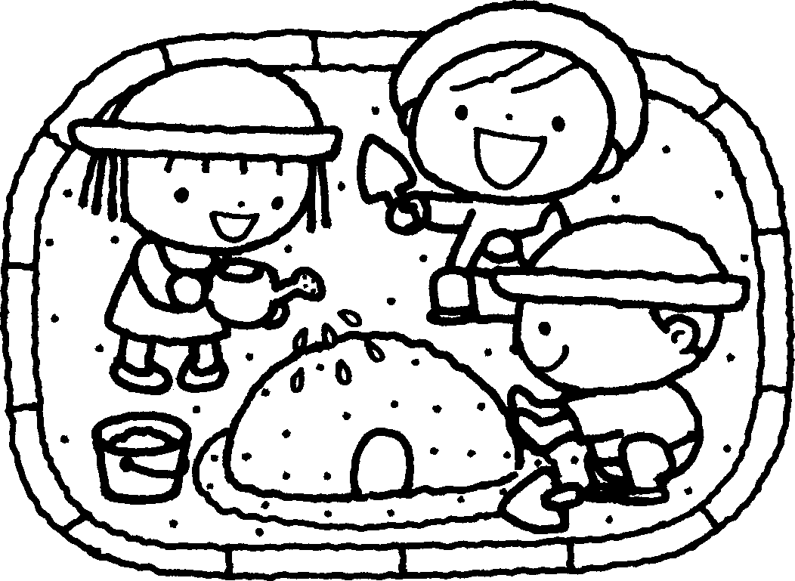

９ 申請の手続から入園の承諾まで
福山市立幼稚園・こども園（1号認定）を希望

◆申請書等配布◆

「福山市立幼稚園・こども園（1号認定）入園のご案内」及び
「福山市認定申請等のご案内（１号認定）」を
各幼稚園、各こども園、保育指導課（市役所７階）で配布します。

１０月１５日（木）
～

◆申請書受付◆

「入園願」と「教育・保育給付認定申請書」へ必要事項を記入して、入園を希望する園に提出してください。
※難聴学級（西幼稚園）に入園を希望する場合は、抽選はありません。
（医師の診断書等の提出が必要です。）
１１月 ４日（水）
～１１日（水）

◆

◆抽選・内定◆
定員を超過した場合に抽選を行い，入園者を内定します
抽選の有無については，２０２０年１１月 日（ ）１５時にホームページに掲載します（施設ごとに次のアドレスに掲載します）
大学附属・・・http://www.fcu.ac.jp/kinder/index.html
伊 勢 丘・・・http://www.city.fukuyama.hiroshima.jp/soshiki/kyoikusomu/
（教育総務課）
◆抽選・内定◆

定員を超過した場合は抽選を行い、入園者を内定します。
抽選の有無については、2026年11月13日（金）１５時に
福山市役所のホームページに掲載します。
http://www.city.fukuyama.hiroshima.jp/soshiki/hoikushidou/

抽選期間
１１月１７日（火）
～２０日（金）
※抽選日は
各園で設定

１１月２６日（木）
～随時

◆再受付開始◆

定員に満たない幼稚園は、随時入園を申込むことができます。



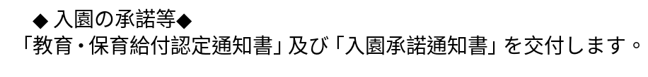

※ 申込み時と世帯の状況が変わった時は、各園へお知らせください。

